ADI SOYADI:  SINIFI NO: | 2024-2025 EĞİTİM ÖĞRETİM YILI  KOVANCILAR BAYRAMYAZI ORTAOKULU  5. SINIF SOSYAL BİLGİLER  2. DÖNEM 2. YAZILI SINAVI | PUAN

PUANLAMA | 1.SORU | 2.SORU | 3.SORU | 4.SORU
PUANLAMA | 25 | 25 | 25 | 25

SORU 1.
I | II | III | IV
Çiftçi Ayşe Hanım: Yaşadığım köyde sık sık elektrik kesintileri oluyor. Elektrikli ev eşyalarımızın zarar göreceğinden endişe ediyorum. | Servis Şoförü Ahmet Bey:  Yollarımız çok bozuk. Her gün okula öğrenci götürüp getirirken kaza tehlikesi atlatıyoruz. | Lise öğrencisi Ali:  Sınavlara hazırlanıyorum. İlçemizde üniversiteye hazırlık kursları açılmasını istiyorum. | Ev Hanımı Zeynep:  Sokağımızda çok sayıda kedi var. Hepsini beslemeye gücüm yetmiyor. Aç kalmalarını da istemiyorum. Bu konu ile gönüllü ilgilenecek birilerini arıyorum.
Tabloda verilen sorunların çözüme kavuşması için adı geçen kişilerin başvurması gereken kurumlar nelerdir? Yazınız.

CEVAP:

SORU 2. Doğal kaynakların bilinçsizce tüketilmesi doğa ile yaşam arasındaki dengenin hızla bozulmasına neden olmaktadır. Teknolojinin gelişmesiyle bir yandan doğal kaynaklardan daha çok yararlanılırken diğer yandan doğa kirletilmekte ve doğanın dengesi bozulmaktadır. Doğal dengenin bozulmasına neden olan atıklar, doğal sistem tarafından temizlenemediği için insanlığı tehdit edecek çevre sorunlarına dönüşmüştür. Bu nedenle fosil yakıtlar yerine çevre dostu enerji kaynaklarının kullanılması büyük önem arz etmektedir.
Buna göre çevre dostu ve yenilenebilir enerji kaynaklarına 4 örnek veriniz.

CEVAP:

SORU 3. İhtiyaç, yaşamımızı sağlıklı bir şekilde sürdürebilmek için mutlaka karşılamak zorunda
olduğumuz ürün ve hizmetlerdir. İstek ise, hayatımızı sürdürmek için ihtiyaç duymadığımız ancak elde ettiğimiz zaman mutlu olduğumuz ürün ve hizmetlerdir.
Buna göre ihtiyaçlarınıza ve isteklerinize 2’şer örnek veriniz. (Her birinden iki örnek)
CEVAP:

SORU 4. Aşağıda numaralandırılarak verilen görsellerin hangi ekonomik faaliyetlere ait olduğunu yazınız.
1 | 2 |  | 3
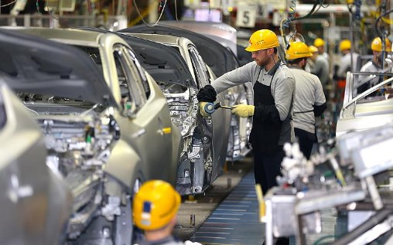 | 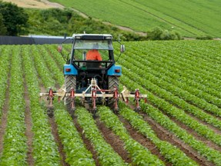 |  | 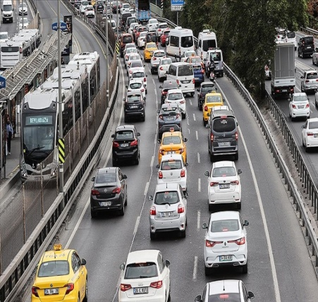
4 |  | 5
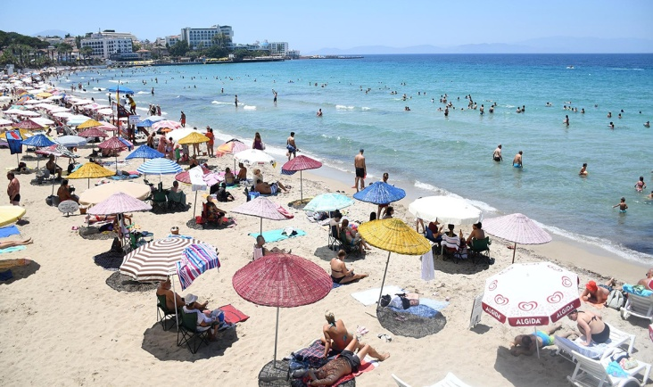 |  | 

CEVAP:

Zeki DOĞAN – Sosyal Bilgiler Öğretmeni – www.sosyalciniz.net
BAŞARILAR....

5. SINIF SOSYAL BİLGİLER DERSİ
2. DÖNEM 2. ORTAK YAZILI KONU SORU DAĞILIM TABLOSU
SENARYO 2
Öğrenme Alanı | Öğrenme Çıktıları | Soru Sayısı
YAŞAYAN DEMOKRASİMİZ | SB.5.4.4. Bir ihtiyaç hâlinde veya sorun karşısında başvuru yapılabilecek kurumlar hakkında bilgi toplayabilme | 1
HAYATIMIZDAKİ EKONOMİ | SB.5.5.1. Kaynakları verimli kullanmanın doğa ve insanlar üzerindeki etkisini yorumlayabilme | 1
HAYATIMIZDAKİ EKONOMİ | SB.5.5.2. İhtiyaç ve isteklerini karşılamak için gerekli bütçeyi planlayabilme | 1
HAYATIMIZDAKİ EKONOMİ | SB.5.5.3. Yaşadığı ildeki ekonomik faaliyetleri özetleyebilme | 1

